Администрация МО «Усть-Коксинский район» информирует:
о возможности предоставления в аренду для индивидуального жилищного строительства следующих земельных участков:
1) с кадастровым номером: 04:08:080201:430, с местоположением: Республика Алтай, Усть-Коксинский район, п. Кучерла, пер. Еловый, д. 5, площадью 1929 кв.м;
2) с кадастровым номером: 04:08:011313:369, с местоположением: Республика Алтай, Усть-Коксинский район, с. Усть-Кокса, ул. Энтузиастов, д. 9, площадью 1491 кв.м;
3) с местоположением: Республика Алтай, Усть-Коксинский район, с. Талда, ул. Молодежная, 28А, площадью 1969 кв.м;
4) с местоположением: Республика Алтай, Усть-Коксинский район, с. Талда, ул. Молодежная, 28Б, площадью 2000 кв.м;
о возможности предоставления в аренду для садоводства следующих земельных участков:
1) с местоположением: Республика Алтай, Усть-Коксинский район, с. Огневка, ул. Набережная, 9В, площадью 2000 кв.м;
2) с местоположением: Республика Алтай, Усть-Коксинский район, с. Огневка, ул. Набережная, 9Г, площадью 2000 кв.м;
3) с местоположением: Республика Алтай, Усть-Коксинский район, с. Огневка, ул. Набережная, 15, площадью 2000 кв.м;
4) с местоположением: Республика Алтай, Усть-Коксинский район, с. Огневка, ул. Набережная, 16, площадью 2000 кв.м;
Граждане, заинтересованные в предоставлении вышеуказанных земельных участков для указанных целей, вправе в течение тридцати дней со дня опубликования настоящего извещения подавать в администрацию МО «Усть - Коксинский район» заявления о намерении участвовать в аукционе на право заключения договора аренды.
Заявления подаются в письменной форме заинтересованным лицом лично при наличии документа, удостоверяющего личность, либо уполномоченным представителем заявителя при наличии документа, подтверждающего права (полномочия) представителя, с приложением копий указанных документов, по адресу: Республика Алтай, Усть-Коксинский район, с. Усть-Кокса, ул. Харитошкина, д. 3. Дата окончания приема заявлений: 25.07.2022 г.
Со схемами расположения вышеуказанных земельных участков можно ознакомиться по адресу: с. Усть-Кокса, ул. Харитошкина, д. 6, в отделе архитектуры и земельных отношений администрации МО «Усть-Коксинский район, с 09⁰⁰ до 17⁰⁰ часов, по следующим дням: понедельник, среда (приемные дни), а также на официальном сайте администрации МО «Усть-Коксинский район» http://ust-koksa-altay.ru/ и сайте https://torgi.gov.ru.

Огневка ул. Набережная 9Г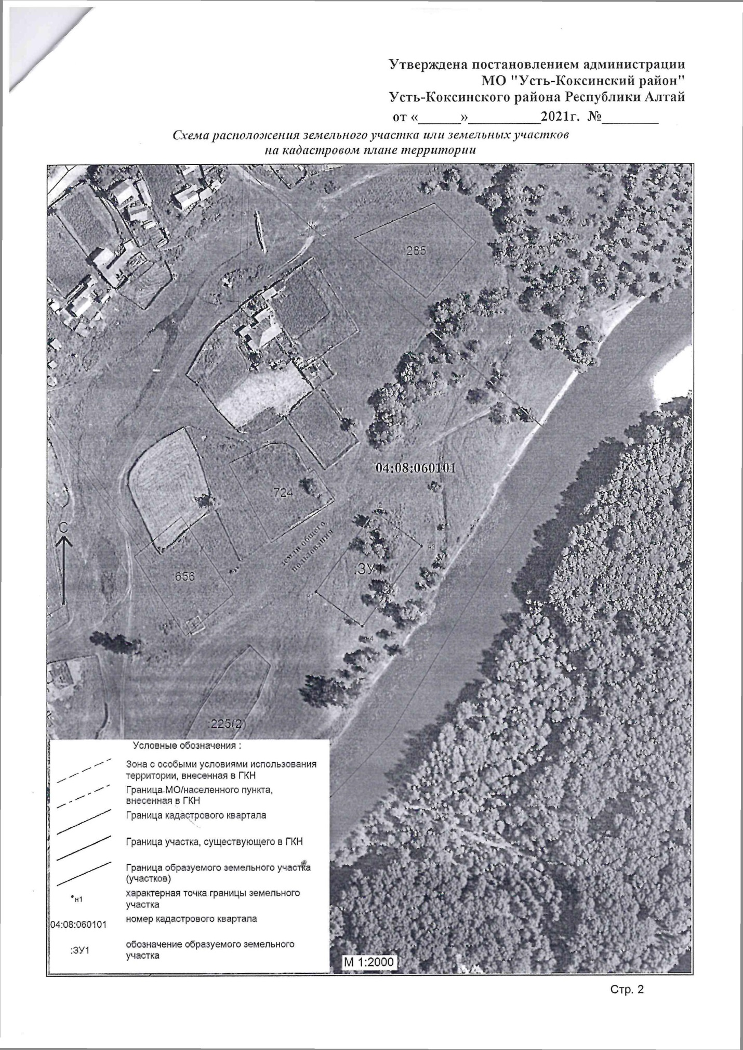
Огневка Набережная 15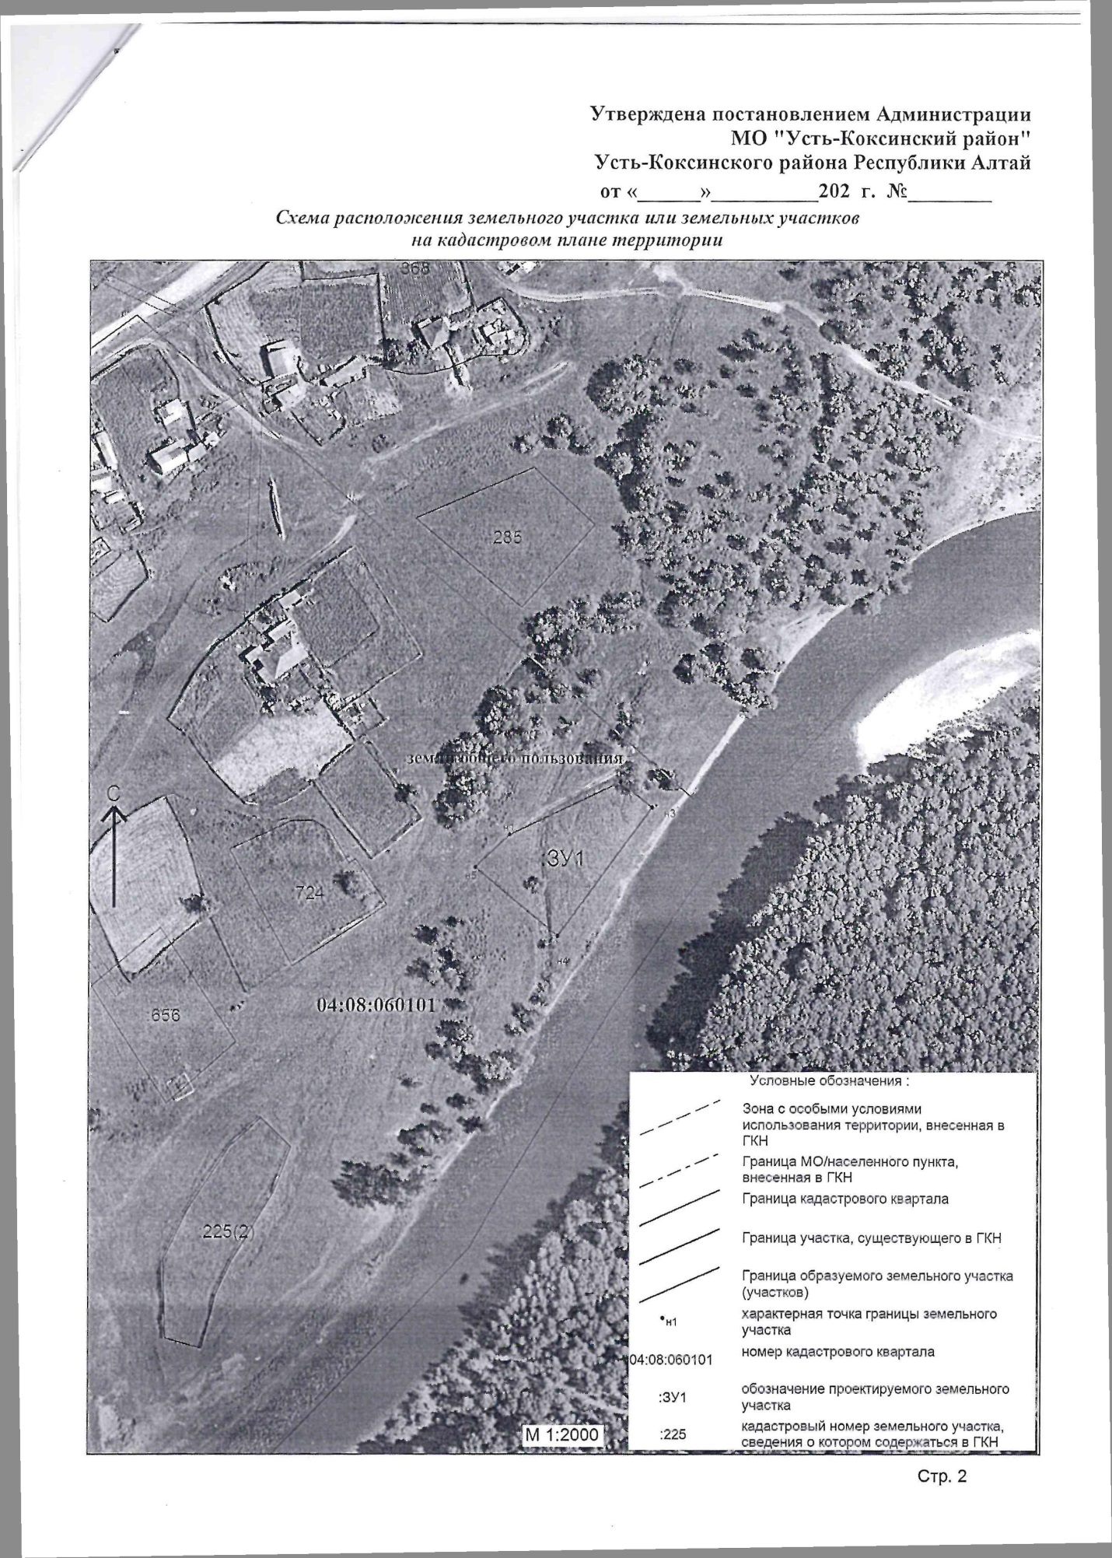
Огневка ул. Набережная 16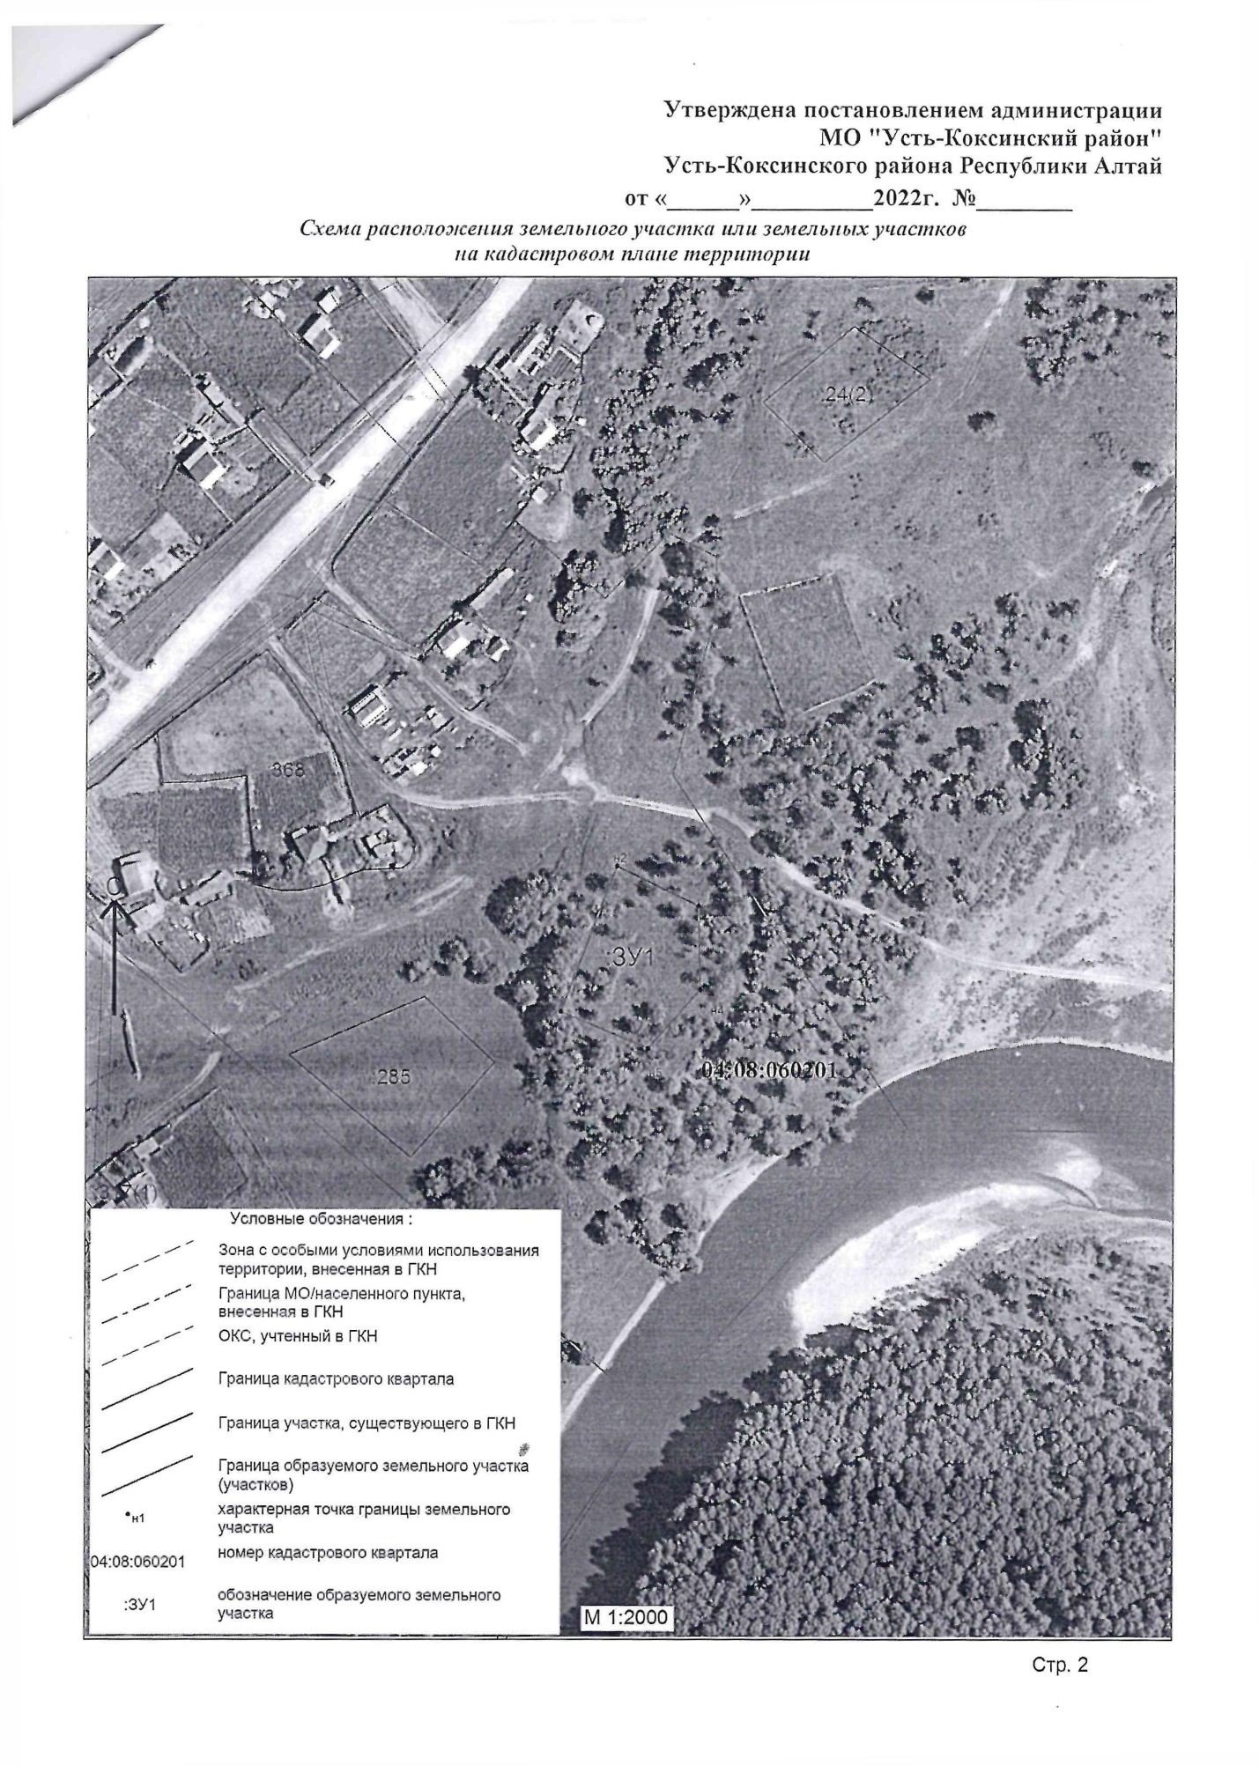Огневка ул. Набережная 9В